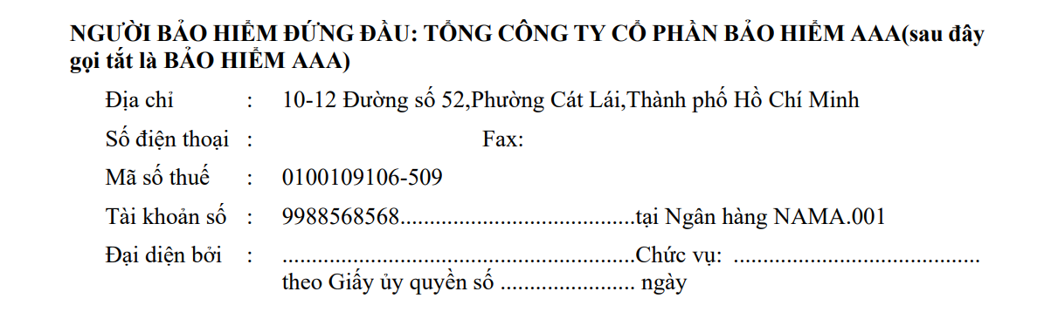
1. THÔNG TIN NGƯỜI BẢO HIỂM sửa cho tất cả các mẫu in (TS-KT-TN-Hhop)
Tên ngân hàng >>> HIỂN THỊ TÊN. Lấy ở bảng
Bỏ dấu chấm chấm trong mẫu
Thiếu người đại diện >>> lấy từ danh mục Đơn vị

2. ĐIỀU KHOẢN BỔ SUNG TỰ NHẬP AAA.BS.01: bỏ phần nội dung sửa cho tất cả các mẫu in (TS-KT-TN-Hhop)
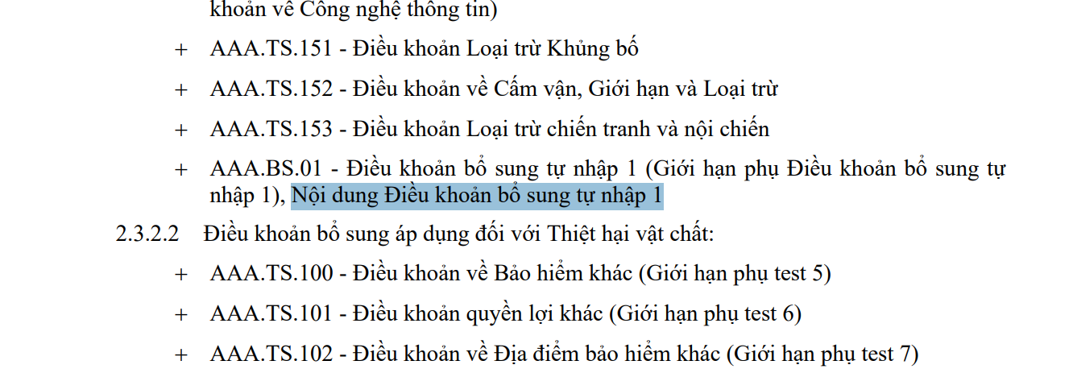
3. THỜI HẠN BẢO HIỂM:
+ sửa Ký thành Kỳ sửa cho tất cả các mẫu in (TS-KT-TN-Hhop)
+ Đối với Đơn 1 kỳ thanh toán phần nội dung sửa cho tất cả các mẫu in (TS-KT-TN-Hhop)
Phí bảo hiểm được Bên mua bảo hiểm/ Người được bảo hiểm thanh toán bằng tiền mặt hoặc chuyển khoản, trong vòng 2 ngày kể từ ngày hợp đồng bảo hiểm có hiệu lực.
Đổi thành giống nhiều kỳ như sau (không cần phải trừ số ngày như mẫu cũ)
Phí bảo hiểm được Bên mua bảo hiểm/ Người được bảo hiểm thanh toán bằng tiền mặt hoặc chuyển khoản theo các kỳ thanh toán được liệt kê bên dưới.
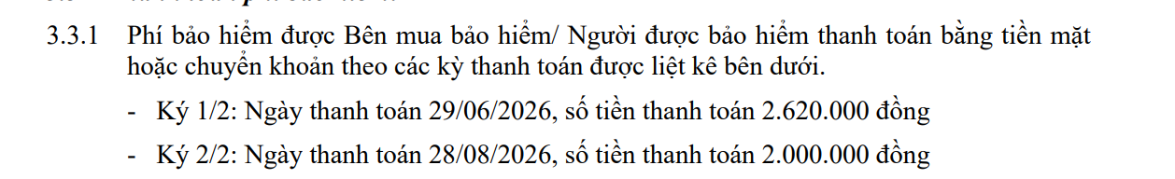

4. PHẦN NỘI DUNG CỦA ĐKBS: thiếu nội dung điều khoản loại trừ; thiếu nội dung của điều khoản bổ sung tự nhập tự nhập sửa cho tất cả các mẫu in (TS-KT-TN-Hhop)

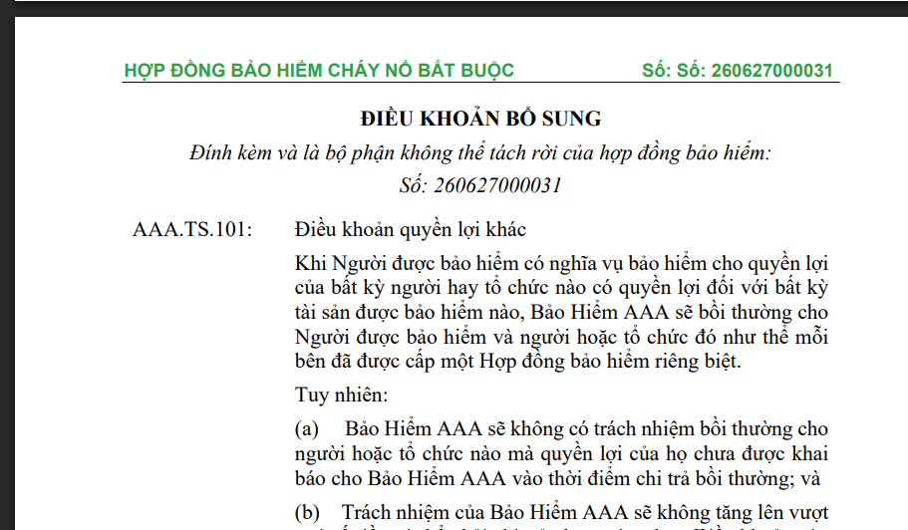

5. Mẫu in 01.HĐBH Cháy nổ bắt buộc 1 địa điểm (đối với mẫu in ẩn hiển của Kỹ thuật cũng cần kiểm tra lại)
Nếu không có hạng mục GDKD thì
+ Bỏ chữ Áp dụng.
+ Phần phí bỏ Mục gián đoạn kinh doanh
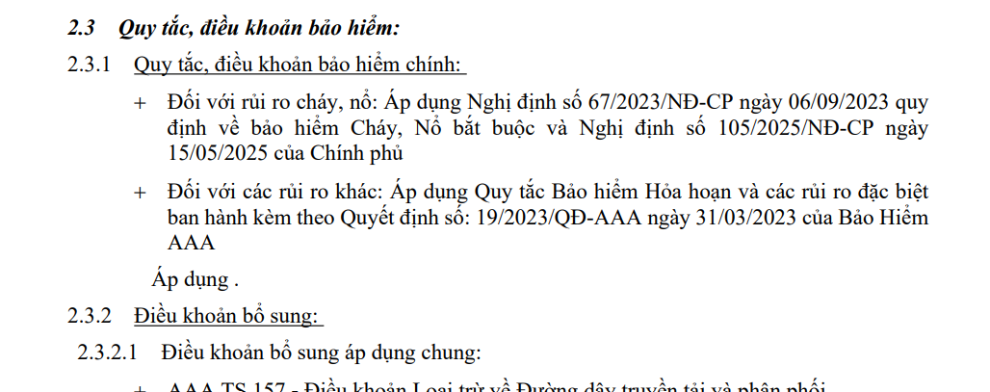
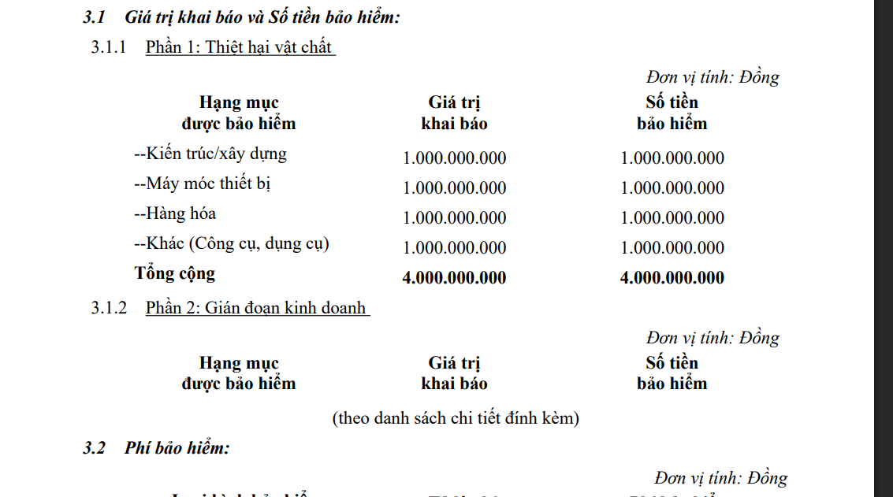
6. MỨC KHẤU TRỪ (sửa cho tài sản)
Đối với các rủi ro khác (loại = C). Nếu có 2 phạm vi trở lên thì liệt kê tên phạm vi và mức khấu trừ đi kèm
Ví dụ như ảnh cần thể hiện như sau:
+ Các rủi ro khác: Gây rối, đình công, bế xưởng (D): 10% tổn thất tối thiếu 200.000.000 đồng/cho mỗi vụ tổn thất; Hành động ác ý (E): 10% tổn thất tối thiếu 200.000.000 đồng/cho mỗi vụ tổn thất
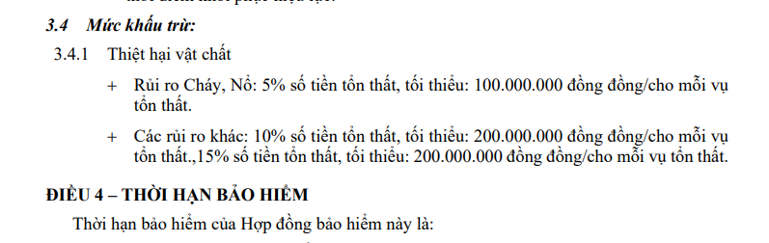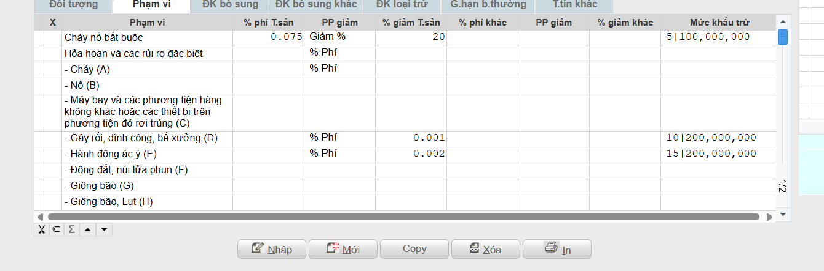

7. Các mẫu in LINE TÀI SẢN bổ sung thêm phía dưới Tổng thanh toán và trên Bằng chữ
Phí thanh toán tạm tính áp dụng theo Điều khoản khai báo hàng hóa XY%
Trong đó: XY% lấy trên giao diện (đang lưu txt)
Chỉ dòng kia khi trên giao diện có XY%.
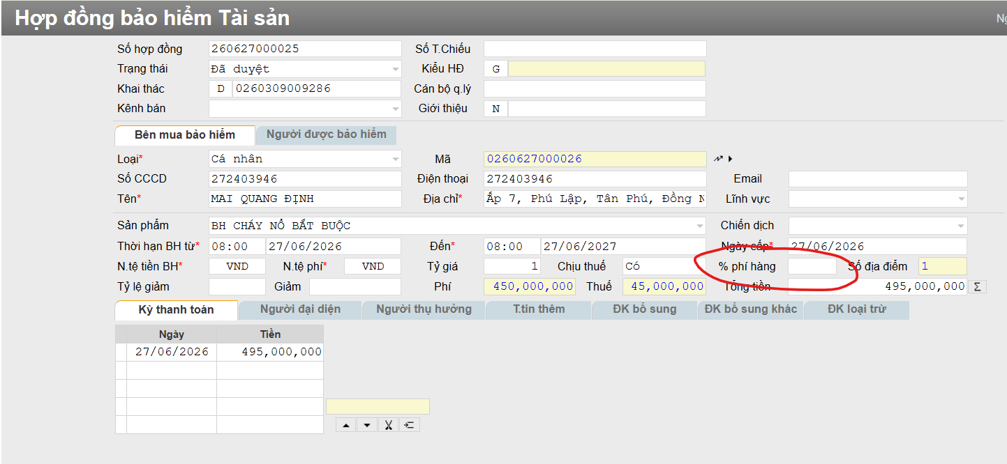
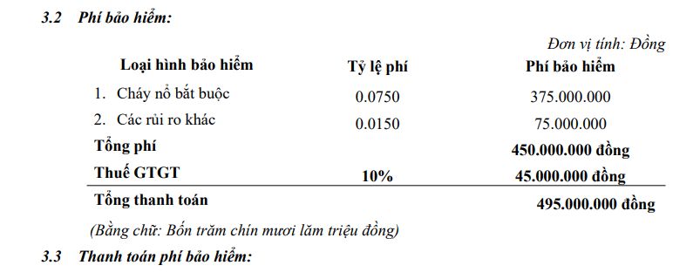
8. Mẫu in BH Nhà tư nhân line tài sản bỏ khoảng trắng bị thừa khá nhiều
